Vodiški fotoalbum

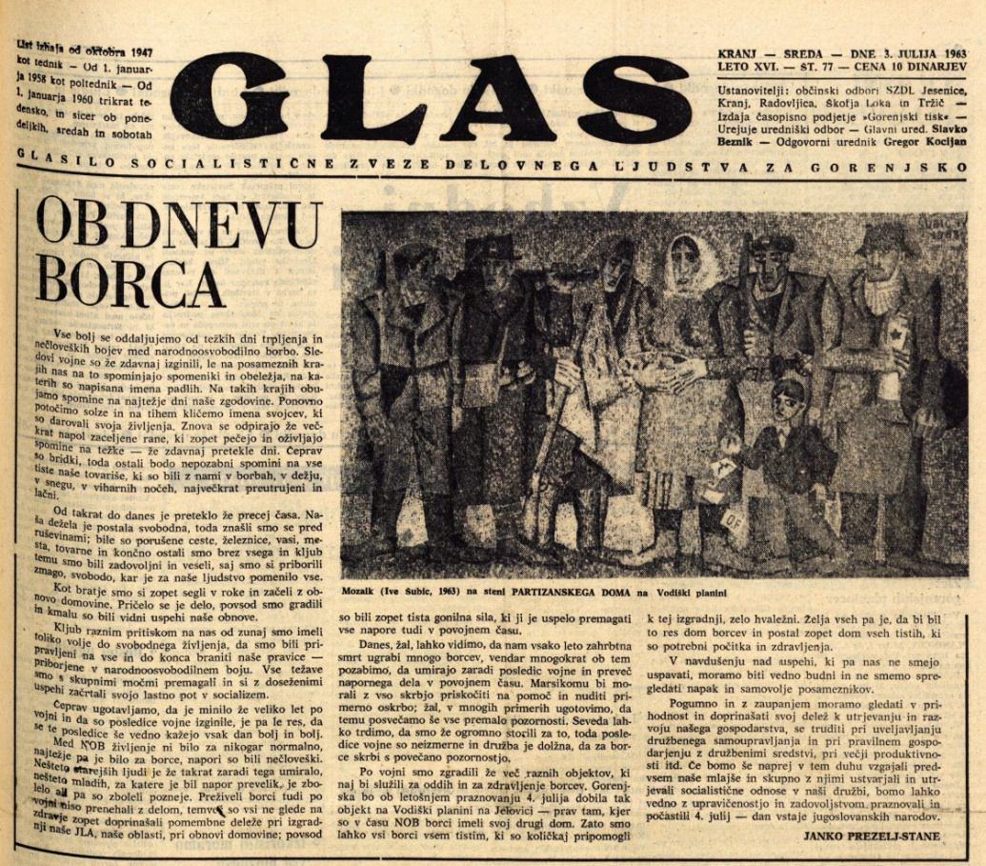
Otvoritev Partizanskega doma 4. julija 1963
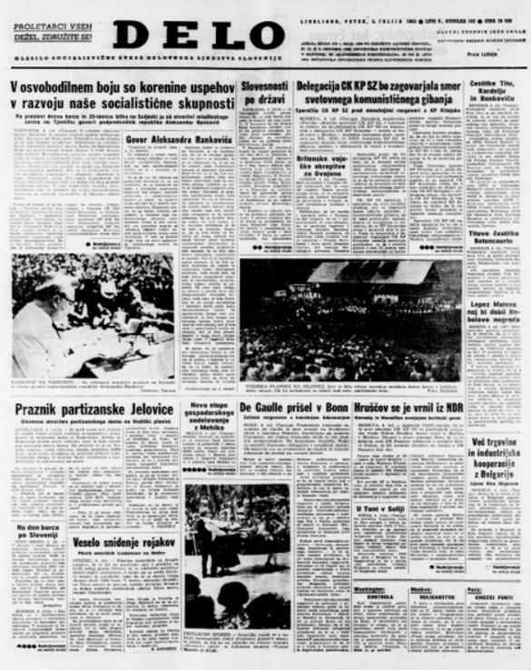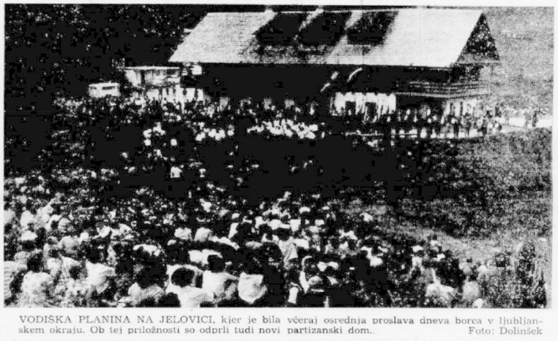
Otvoritev Partizanskega doma 4. julija 1963
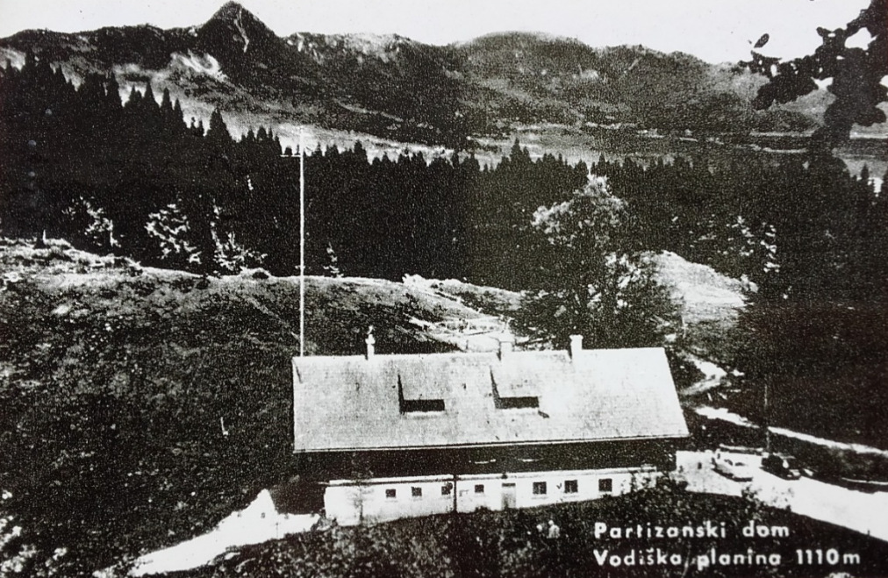
Partizanski dom, razglednica. Delcampe
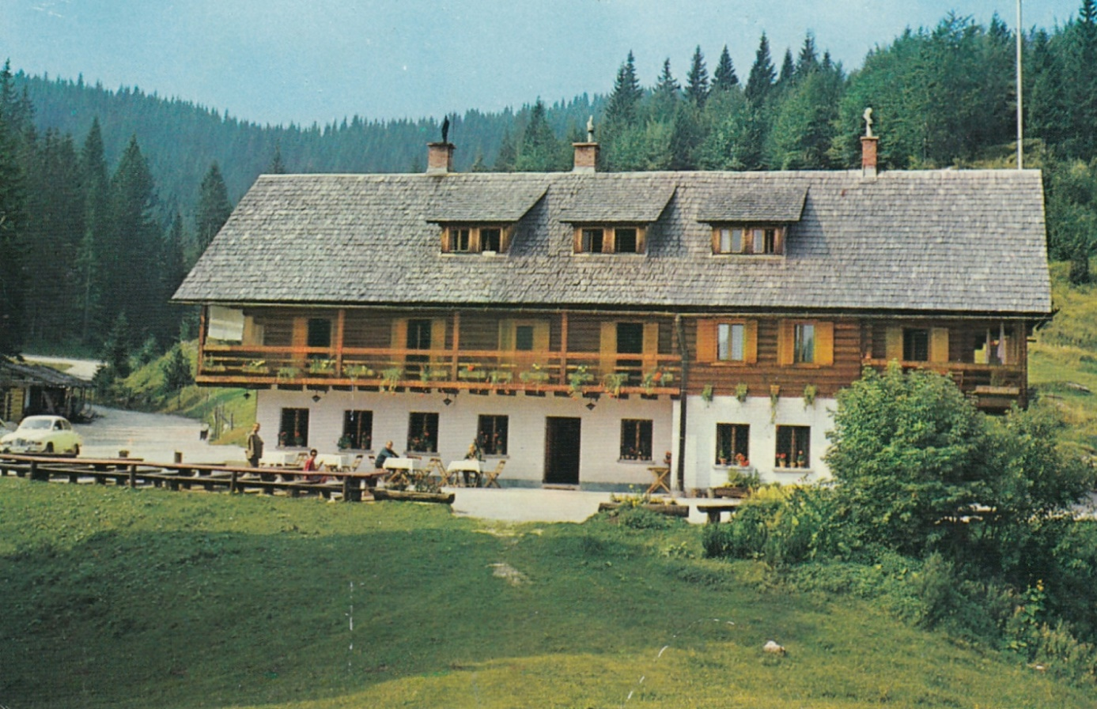
Partizanski dom, razglednica. Delcampe
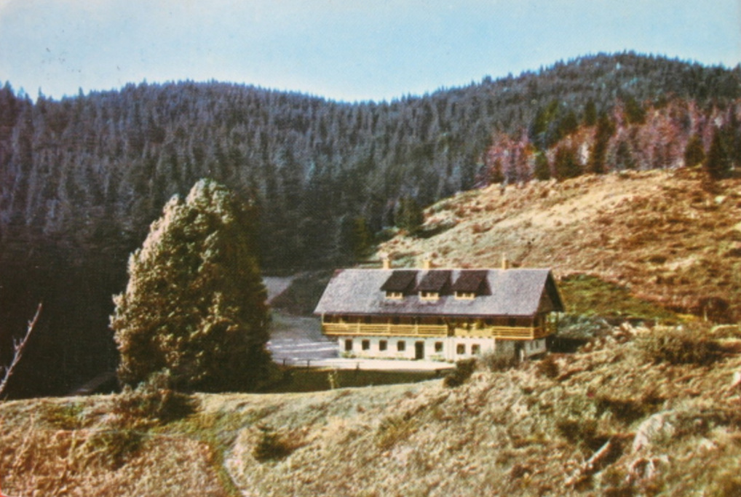
Partizanski dom na Vodiški planini, razglednica. Delcampe
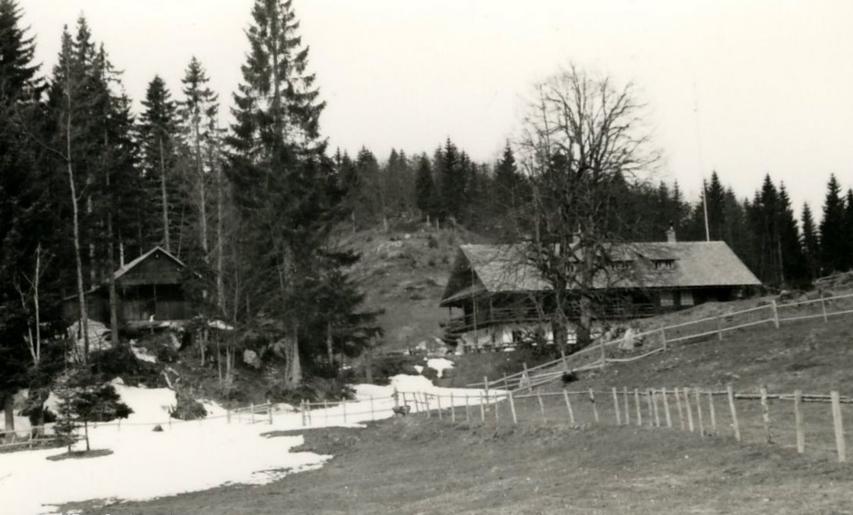
Partizanski dom na Vodiški planini 1965. Arhiv Rok Gašperšič
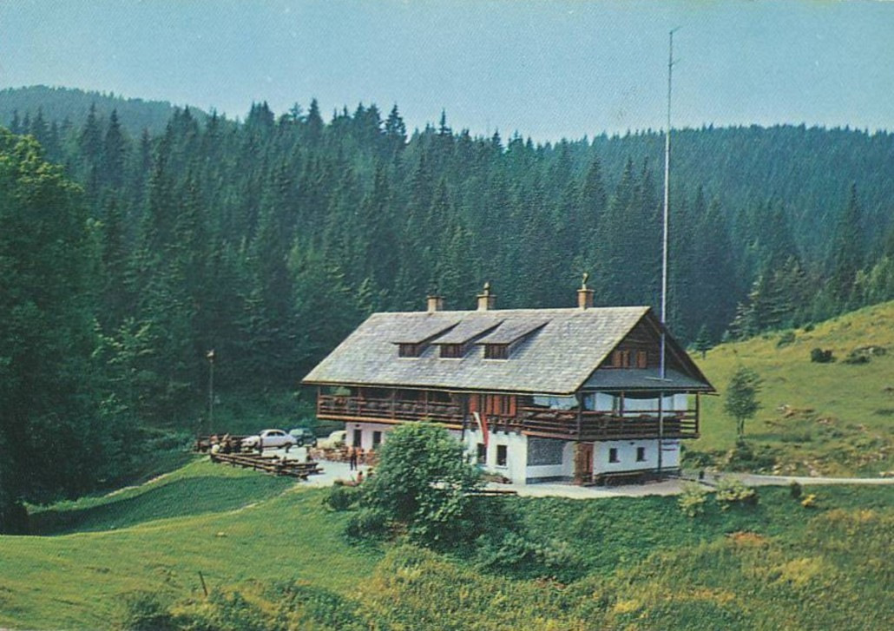
Partizanski dom na Vodiški planini 1970. Delcampe

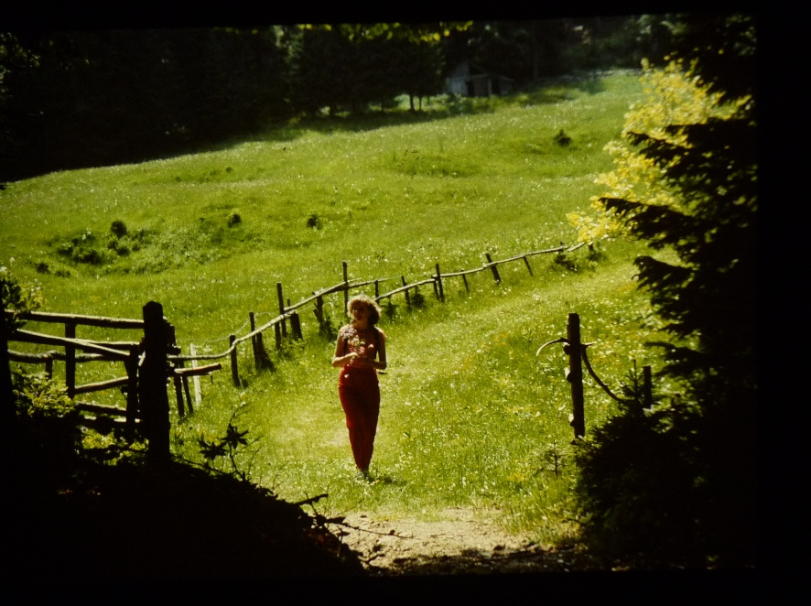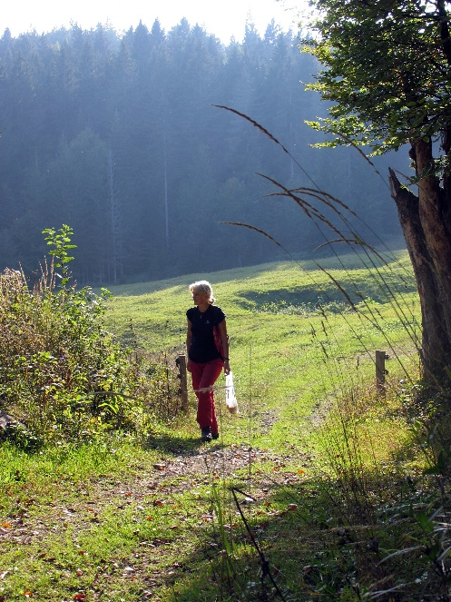
Na Vodicah 1983 … in 2005
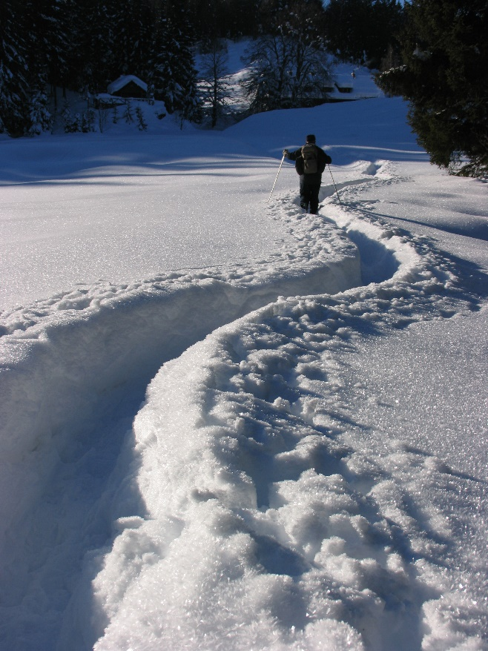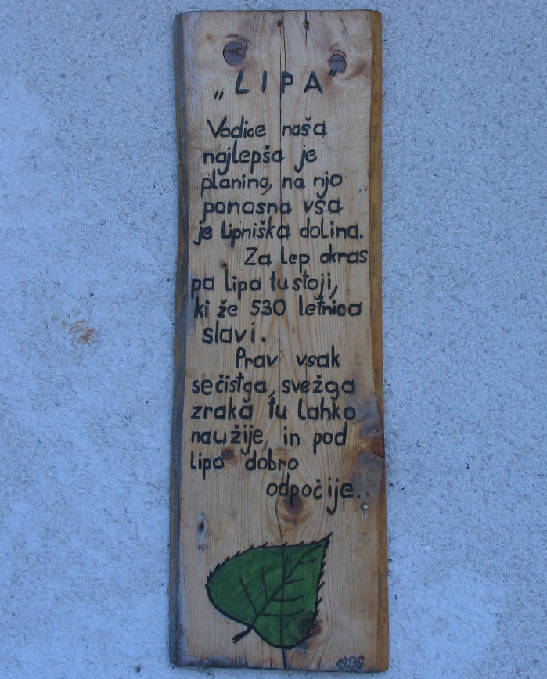
Stanko Klinar na Vodicah 2007 Vodiška lipa 2007
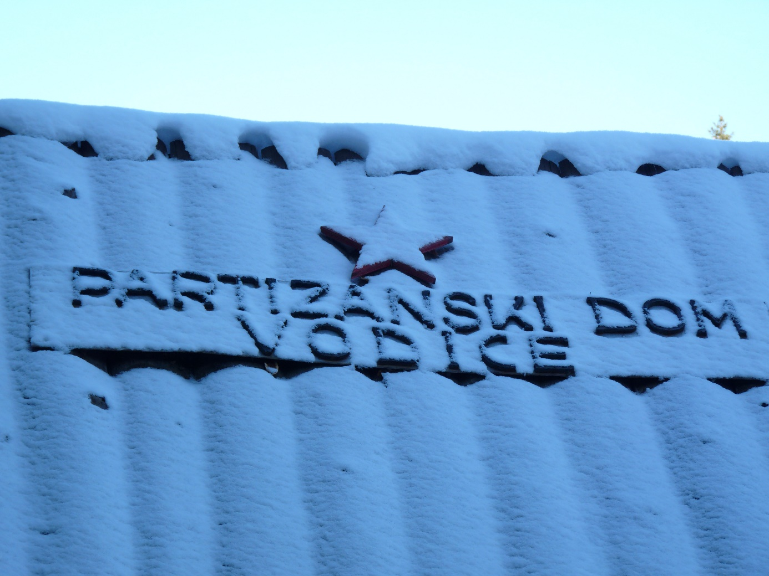
2007
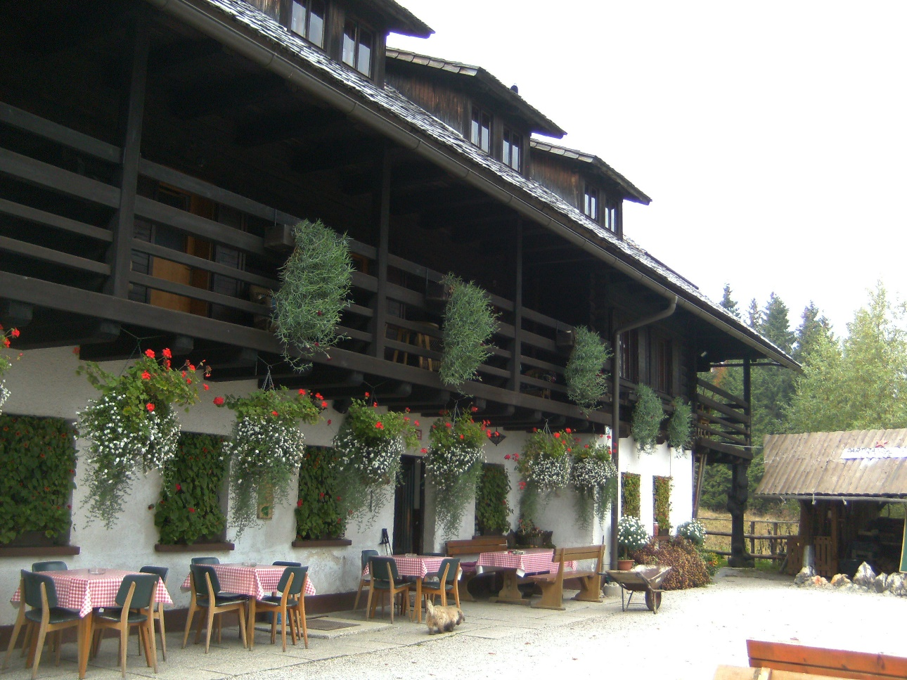
2010
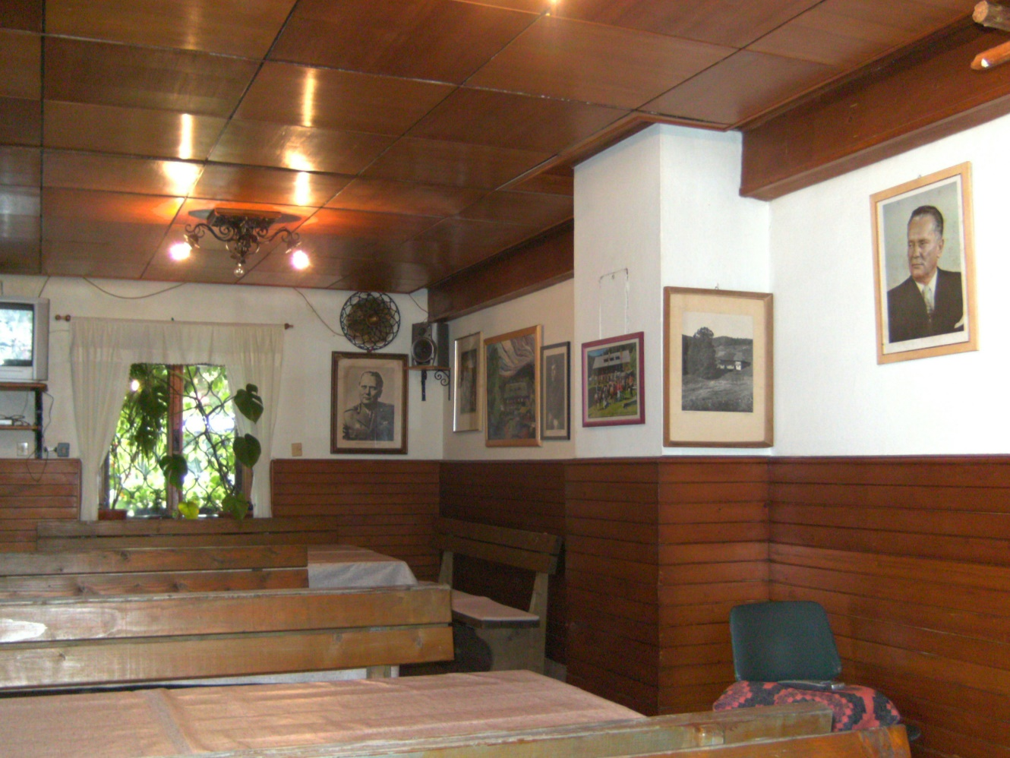
Spominska soba 2010
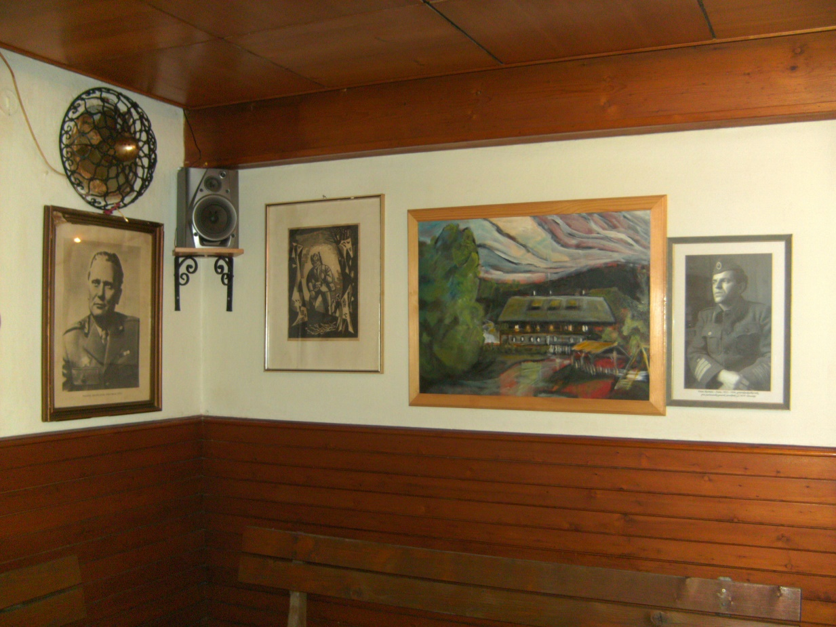
Spominska soba 2010
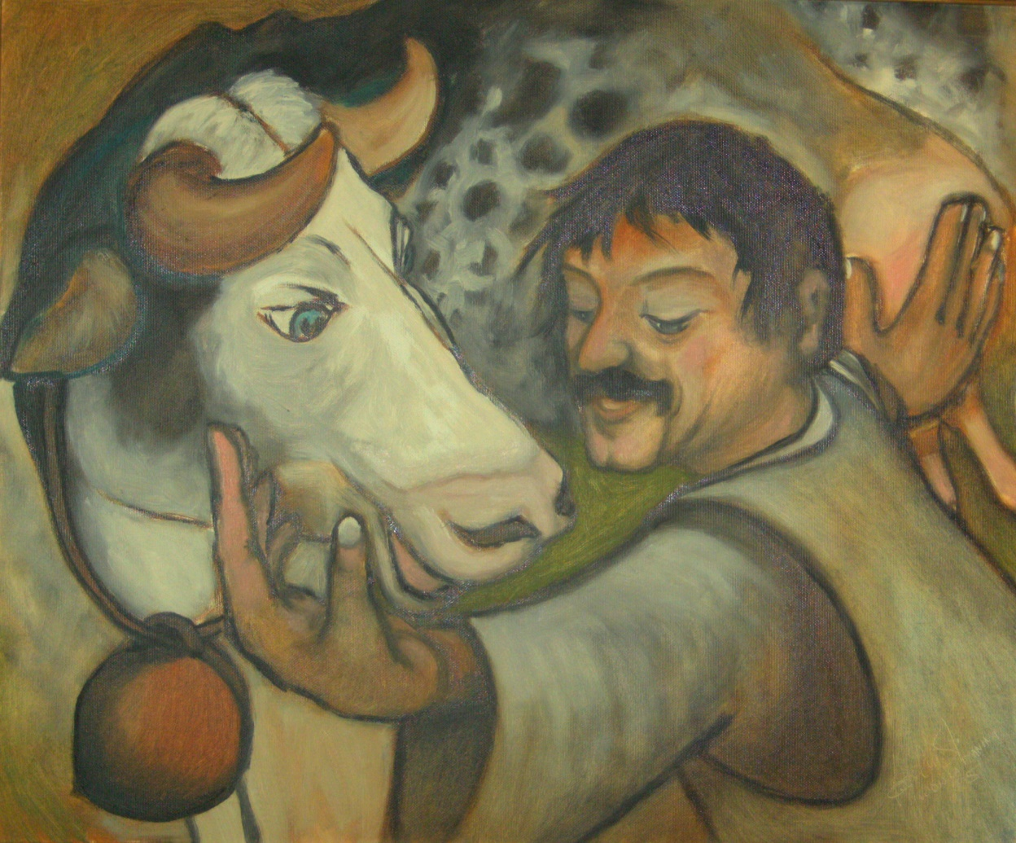
Oskrbnik Ljubo Cvetko in njegova Liska, oljna slika 2010
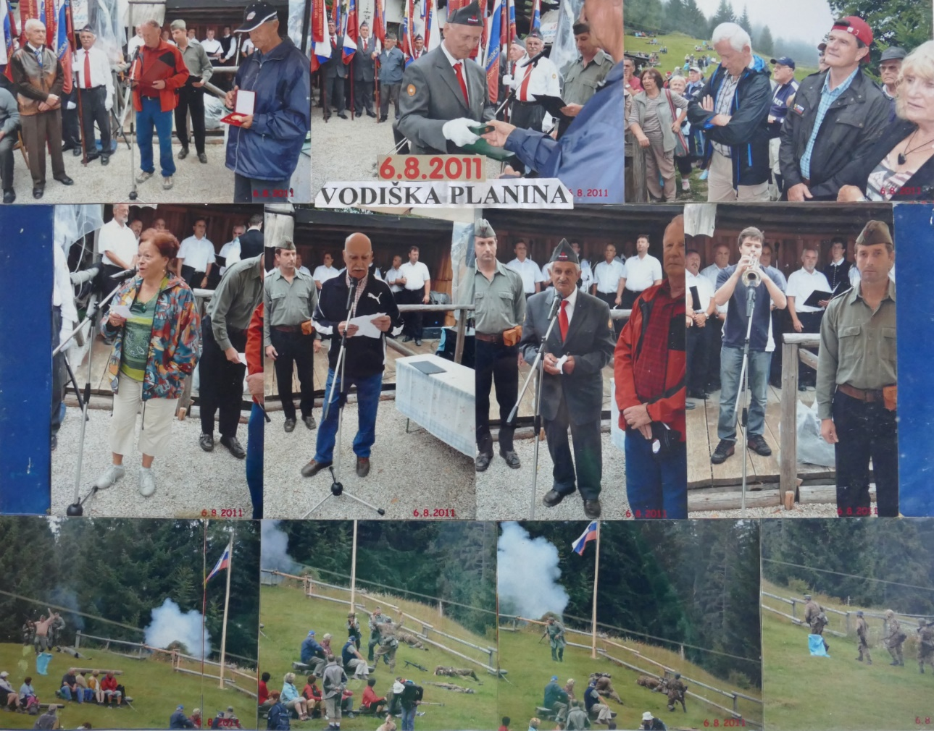Proslava 2011
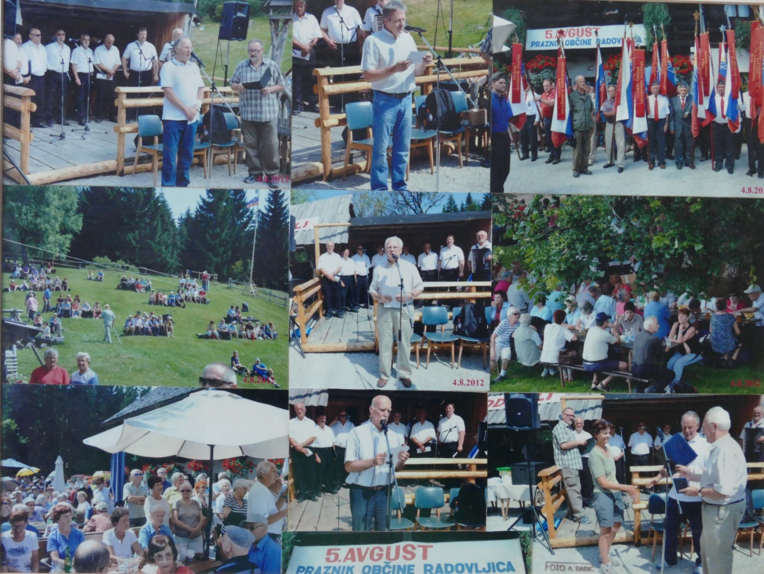
Proslava 2012
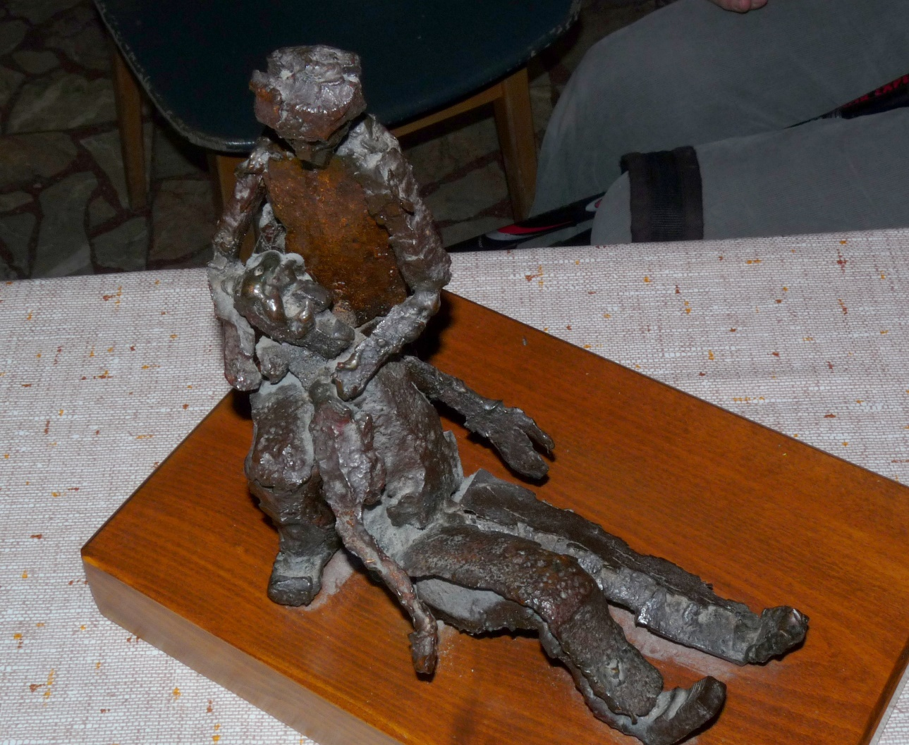
Giorgio Bille: Partigiano ferito (Ranjeni partizan), dar ANPI Santorso, 2013
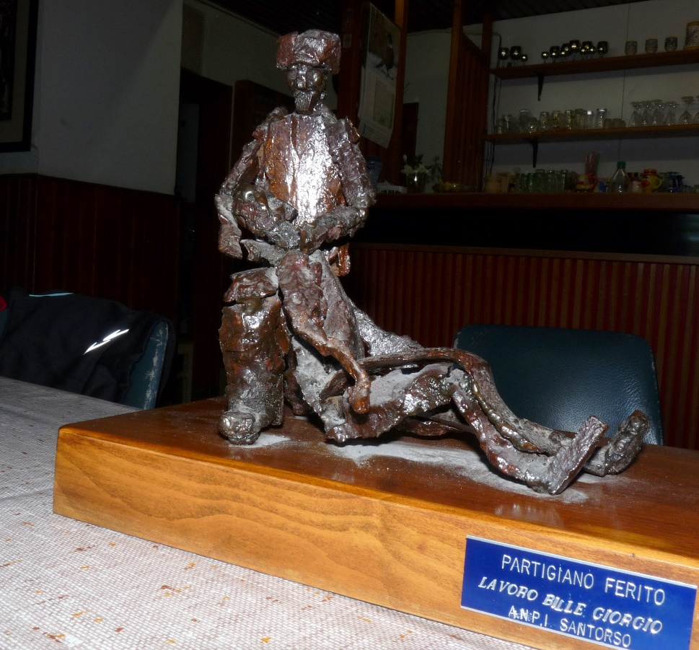
Giorgio Bille: Partigiano ferito (Ranjeni partizan), dar ANPI Santorso, 2013
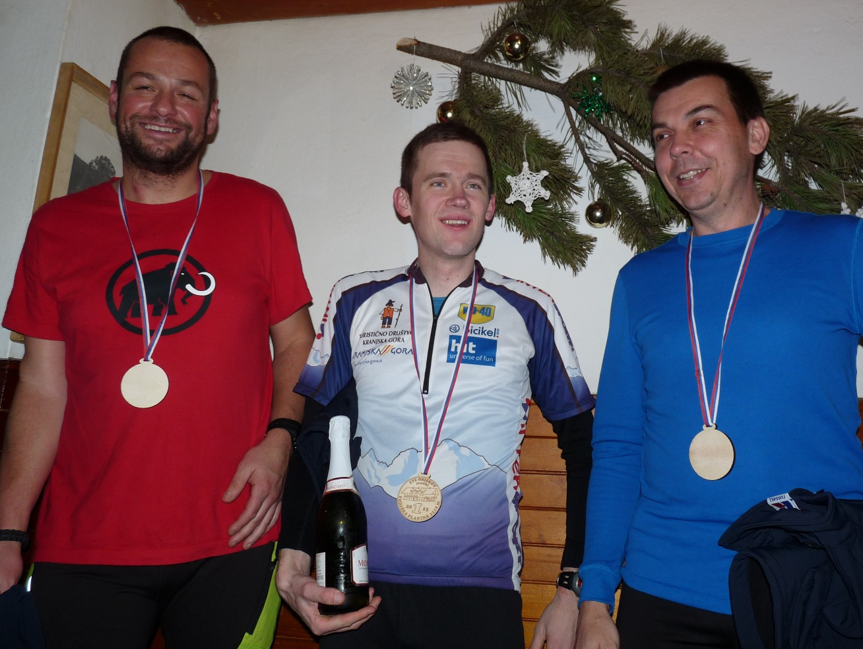
Zmagovalci Vodiške planine 2015
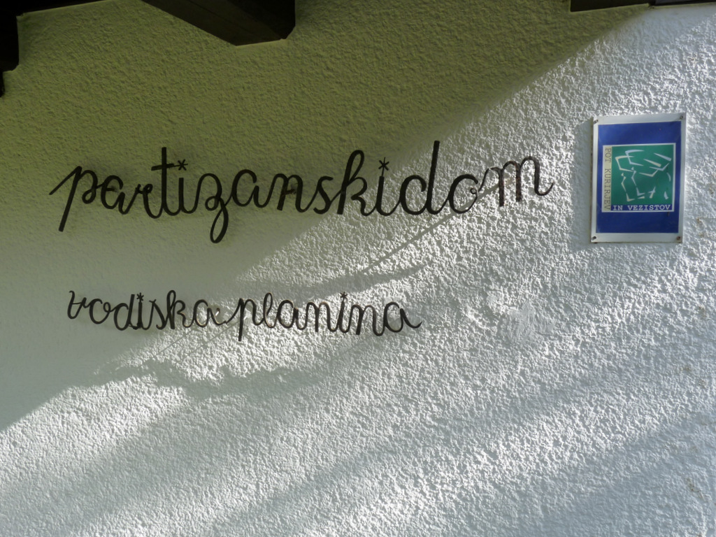
2017
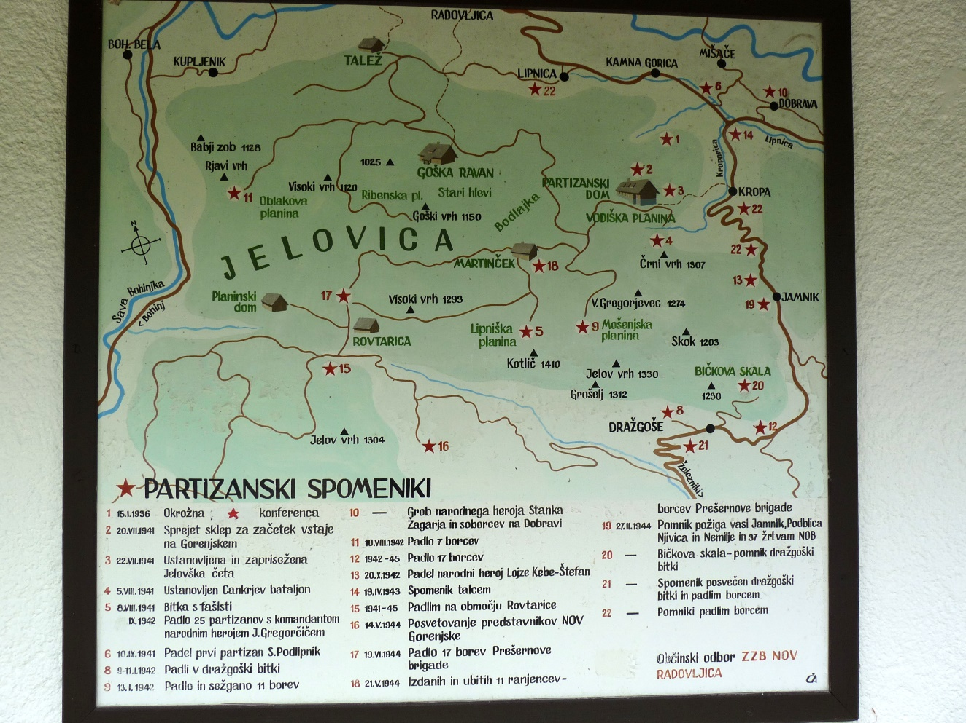
2017
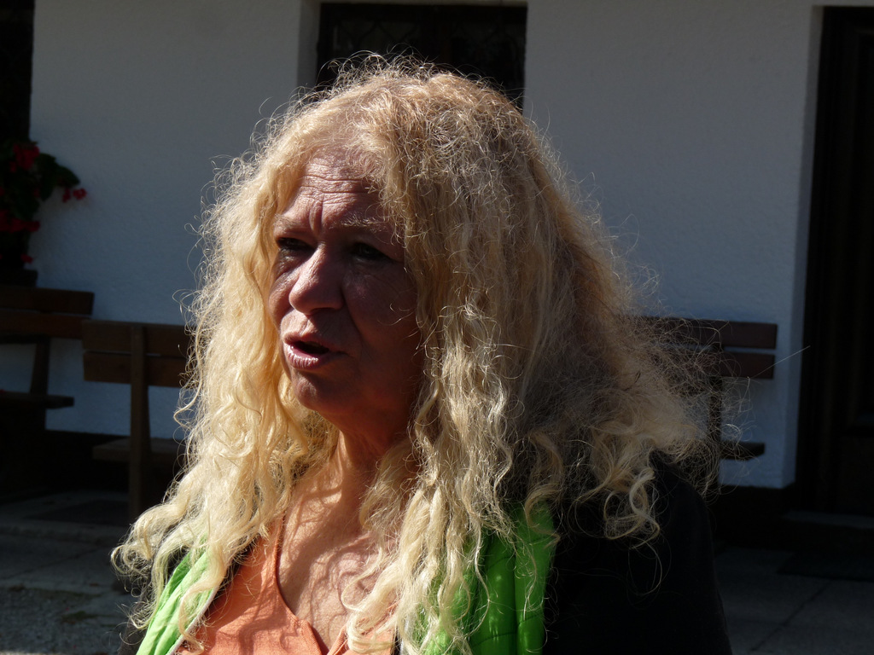
Oskrbnica Hedvika Kardoš – Hajdi, 2017
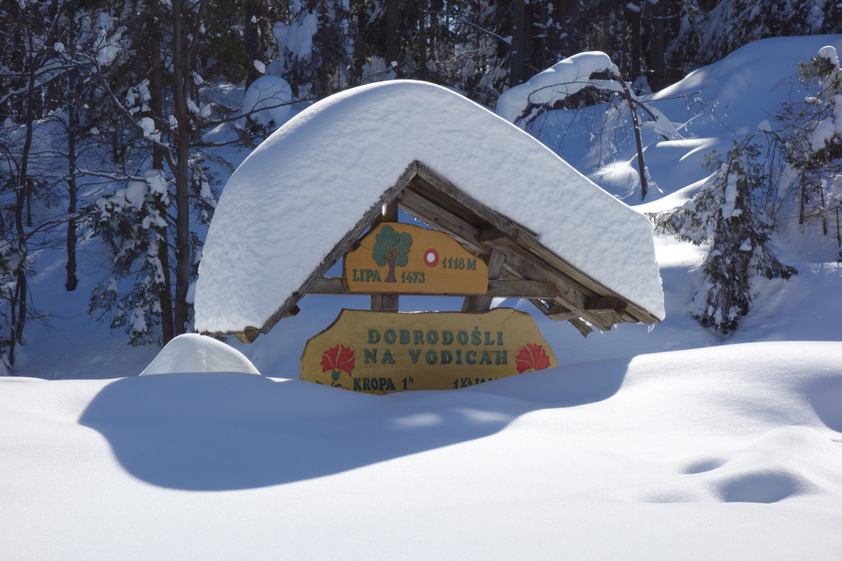
2018
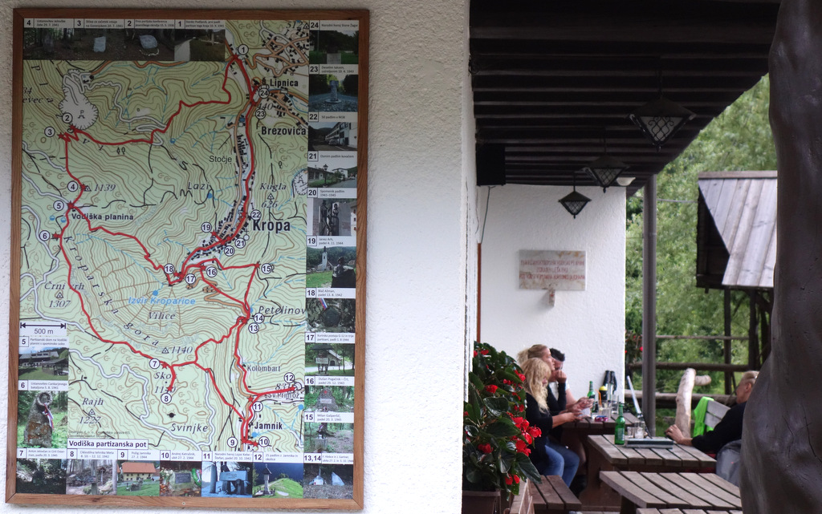
Vodiška partizanska pot 2018
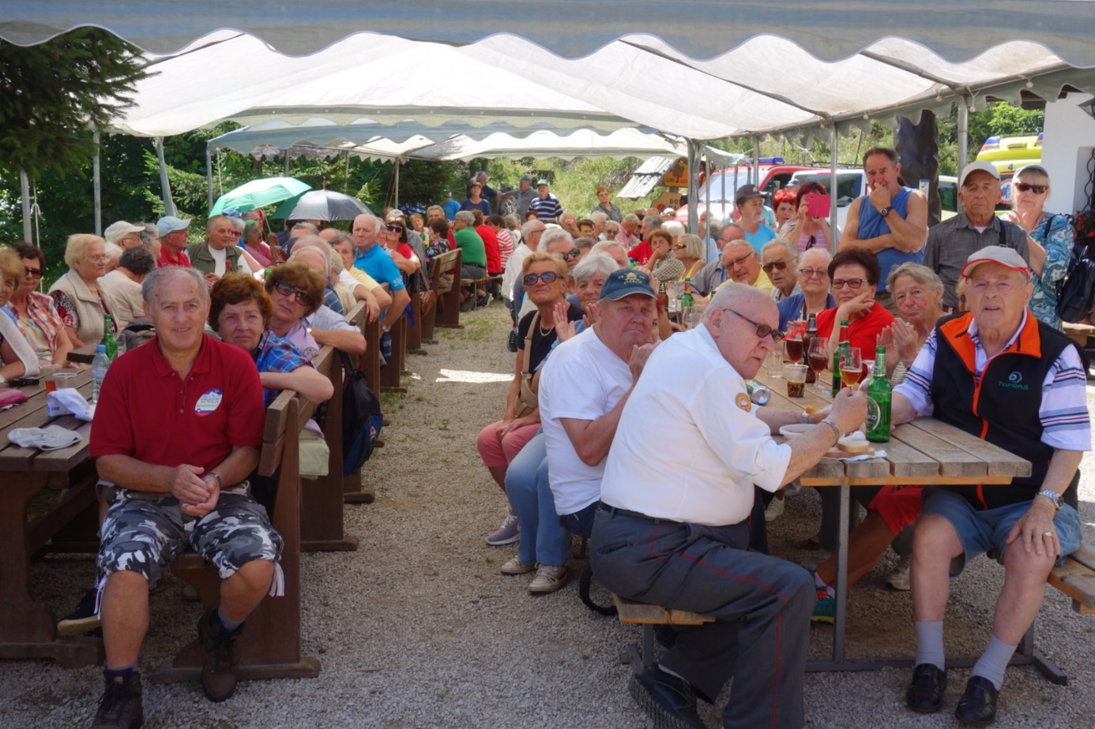
Proslava avgusta 2018
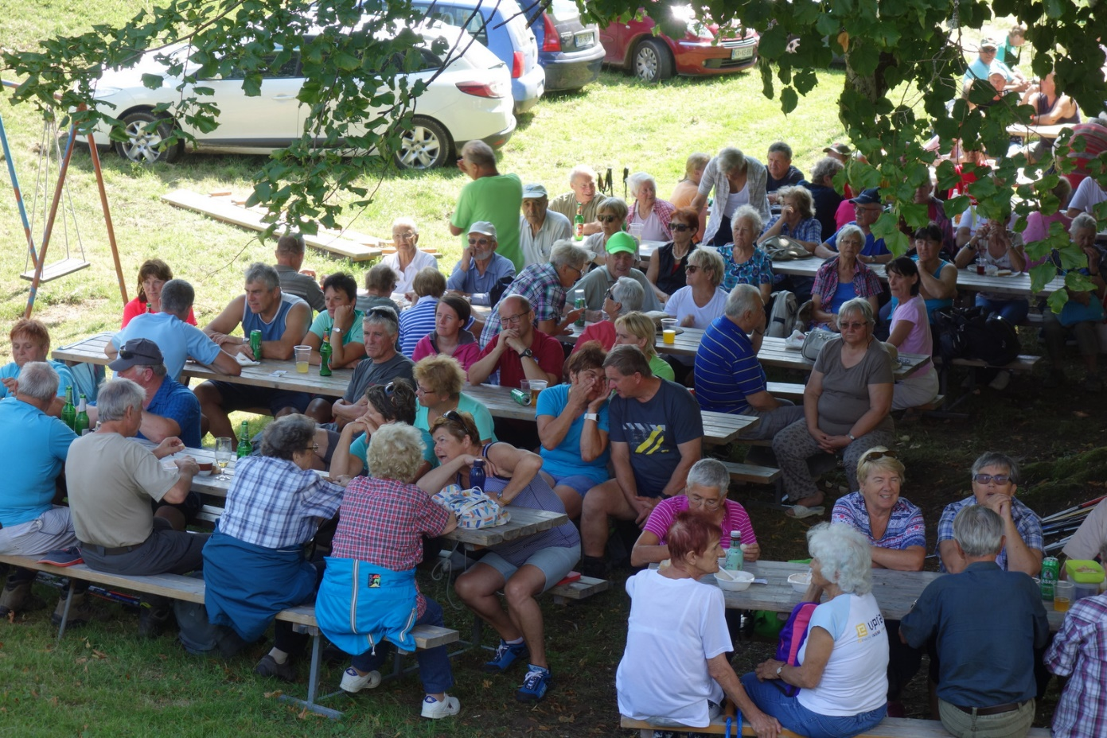
Proslava avgusta 2018
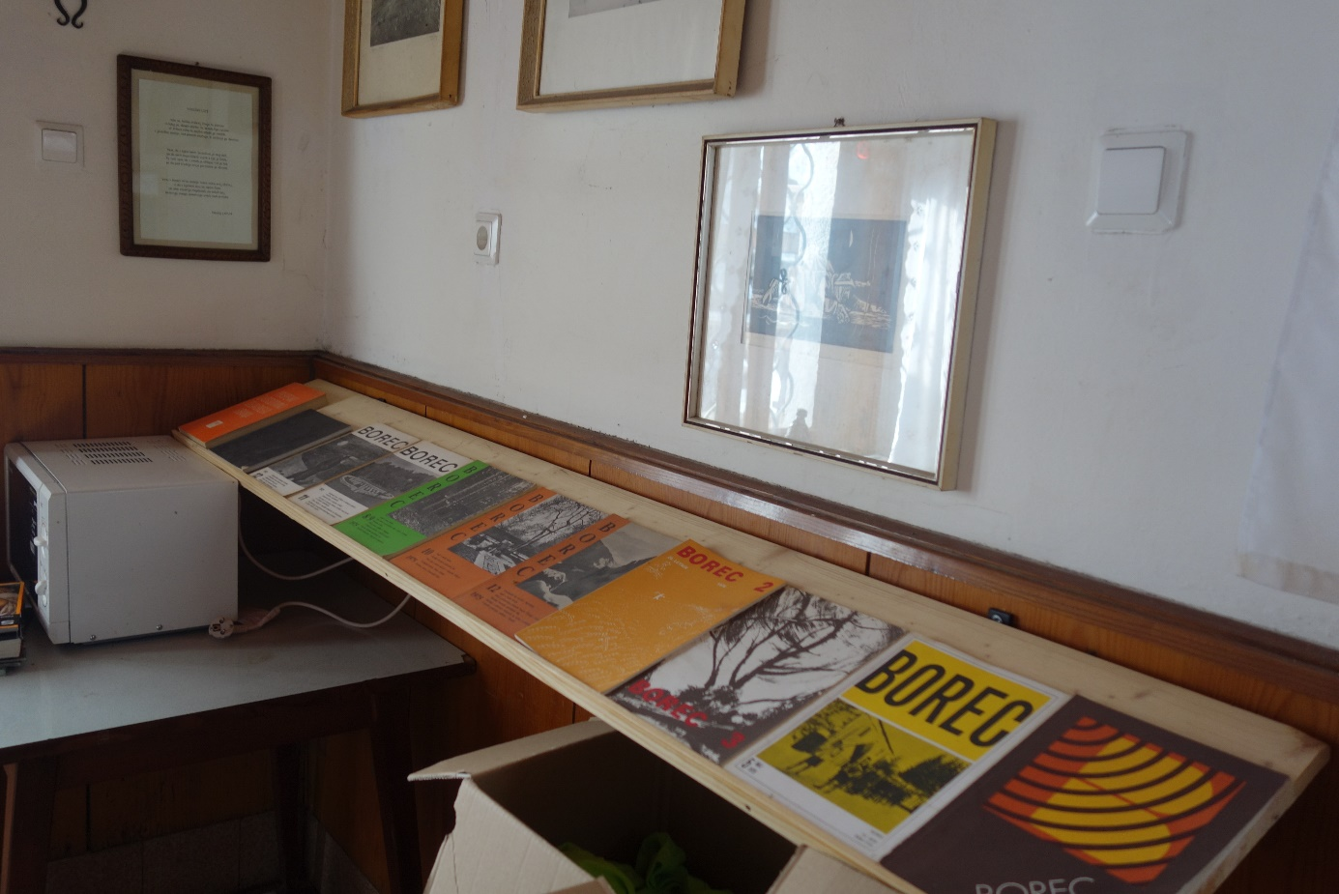
Spominska soba 2019
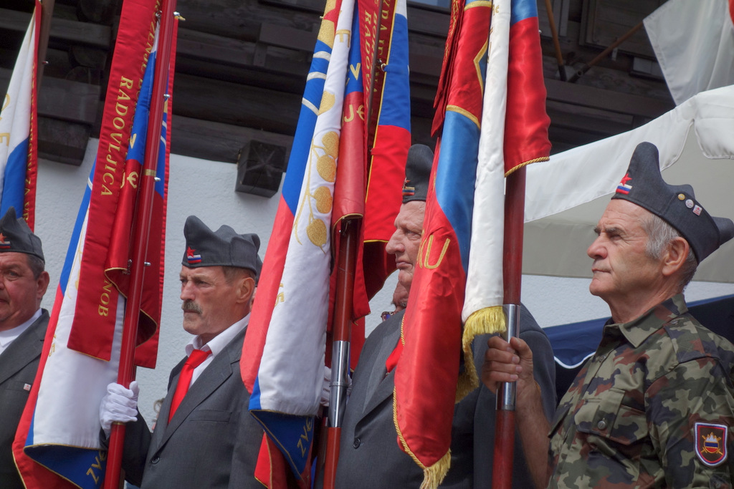
Proslava avgusta 2019
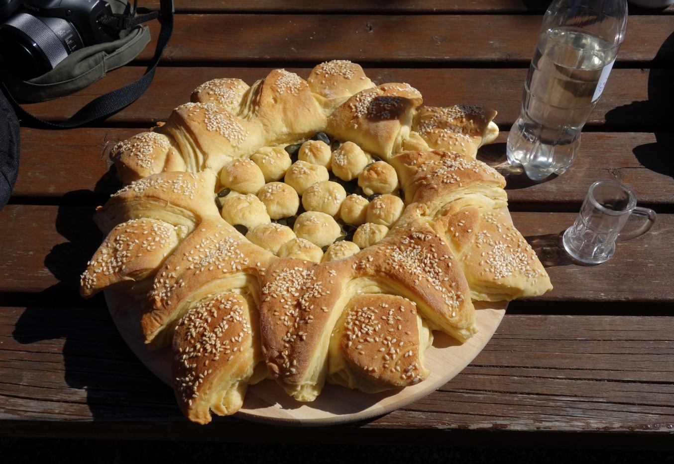
Bohinjska pogača 2019
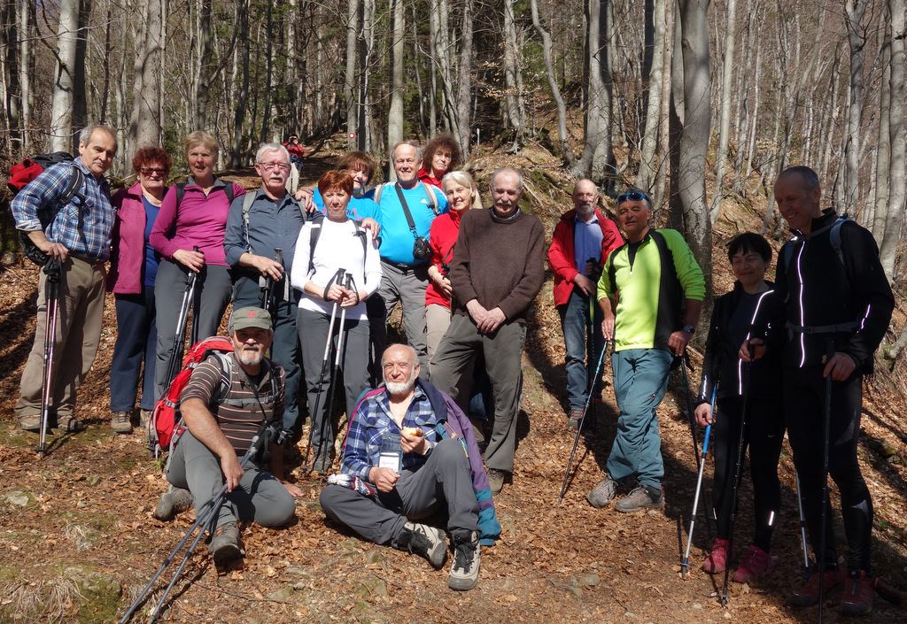
Pohod po Vodiški partizanski poti 2019
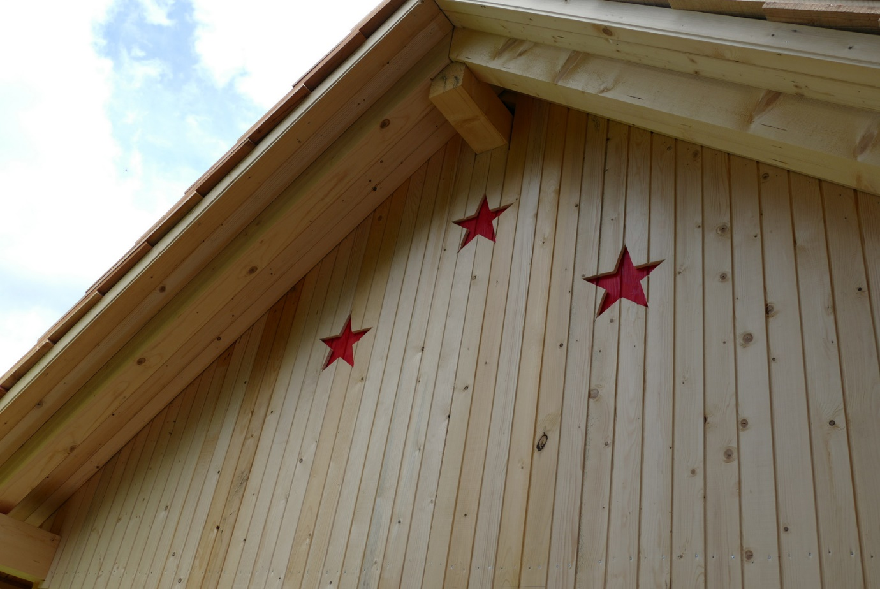
2020
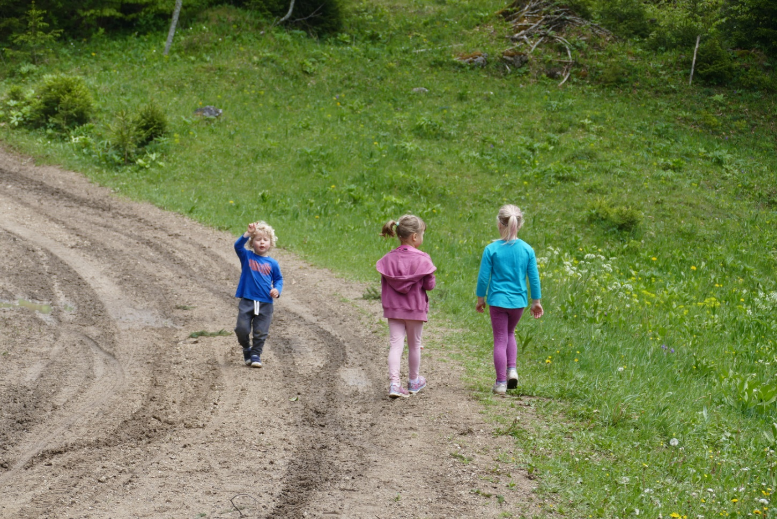
2020
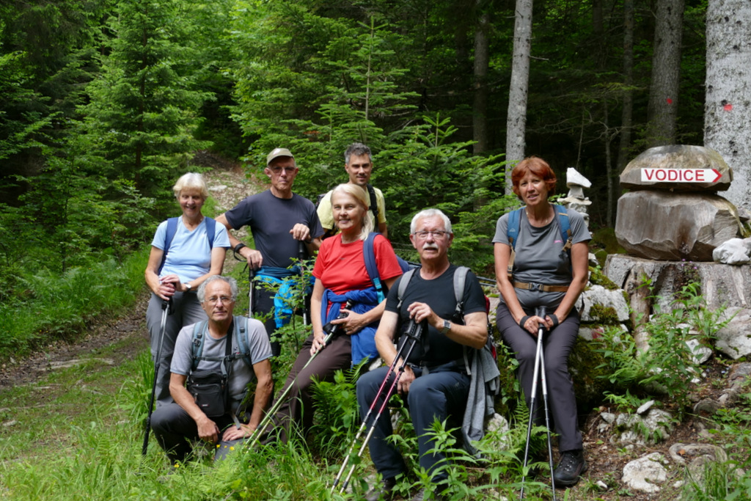
Pohod po Vodiški partizanski poti 2020
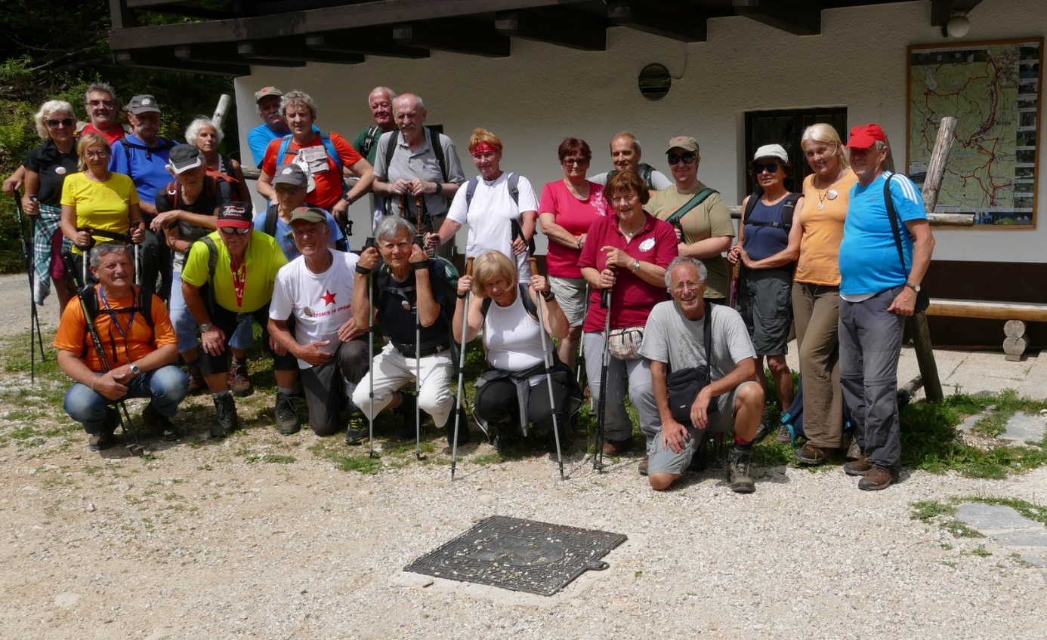
S proslave peš v Dražgoše 2020
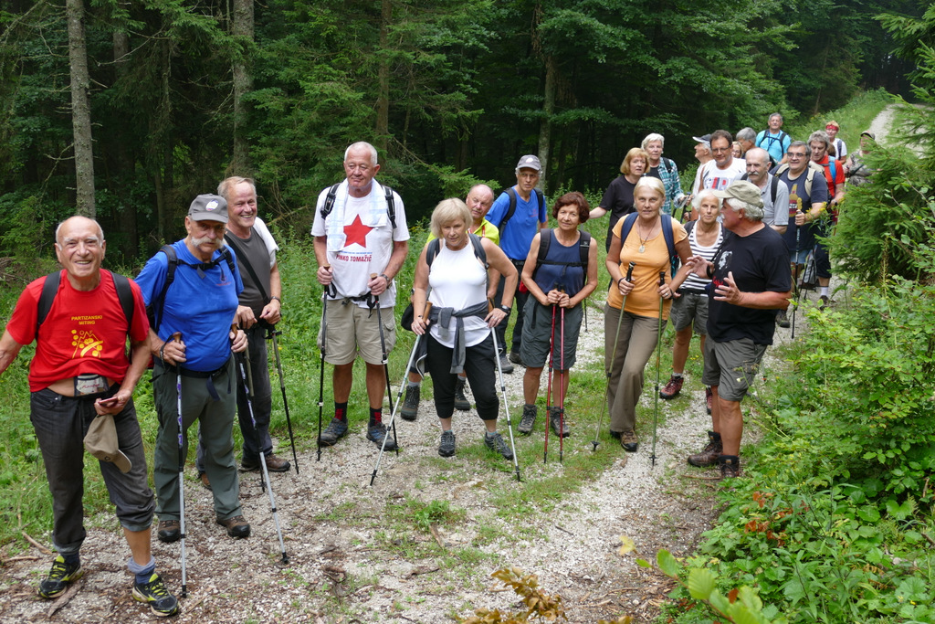
Pohod Vodice–Dražgoše avgusta 2020
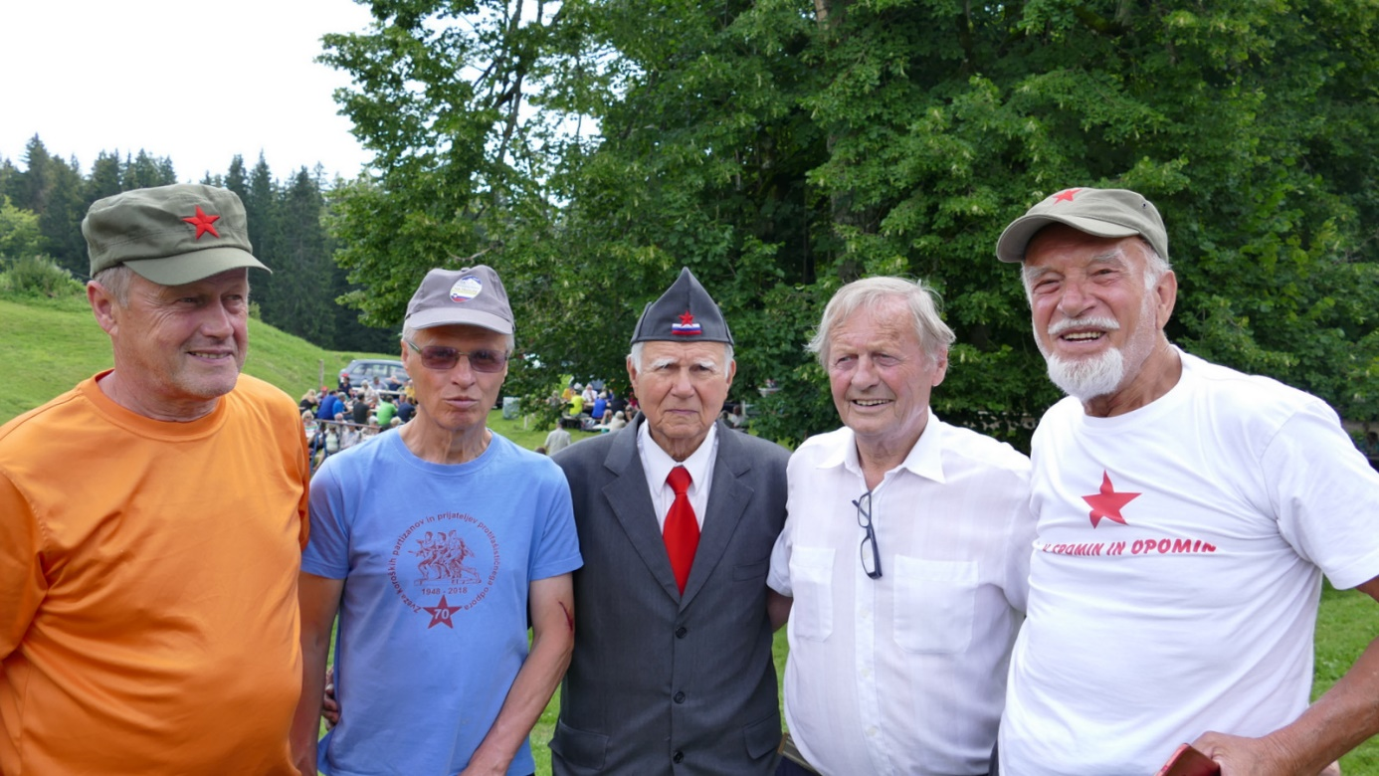
2021
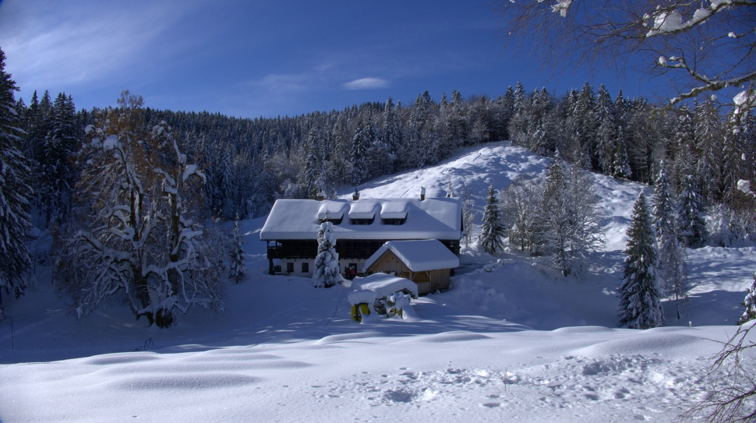
2021
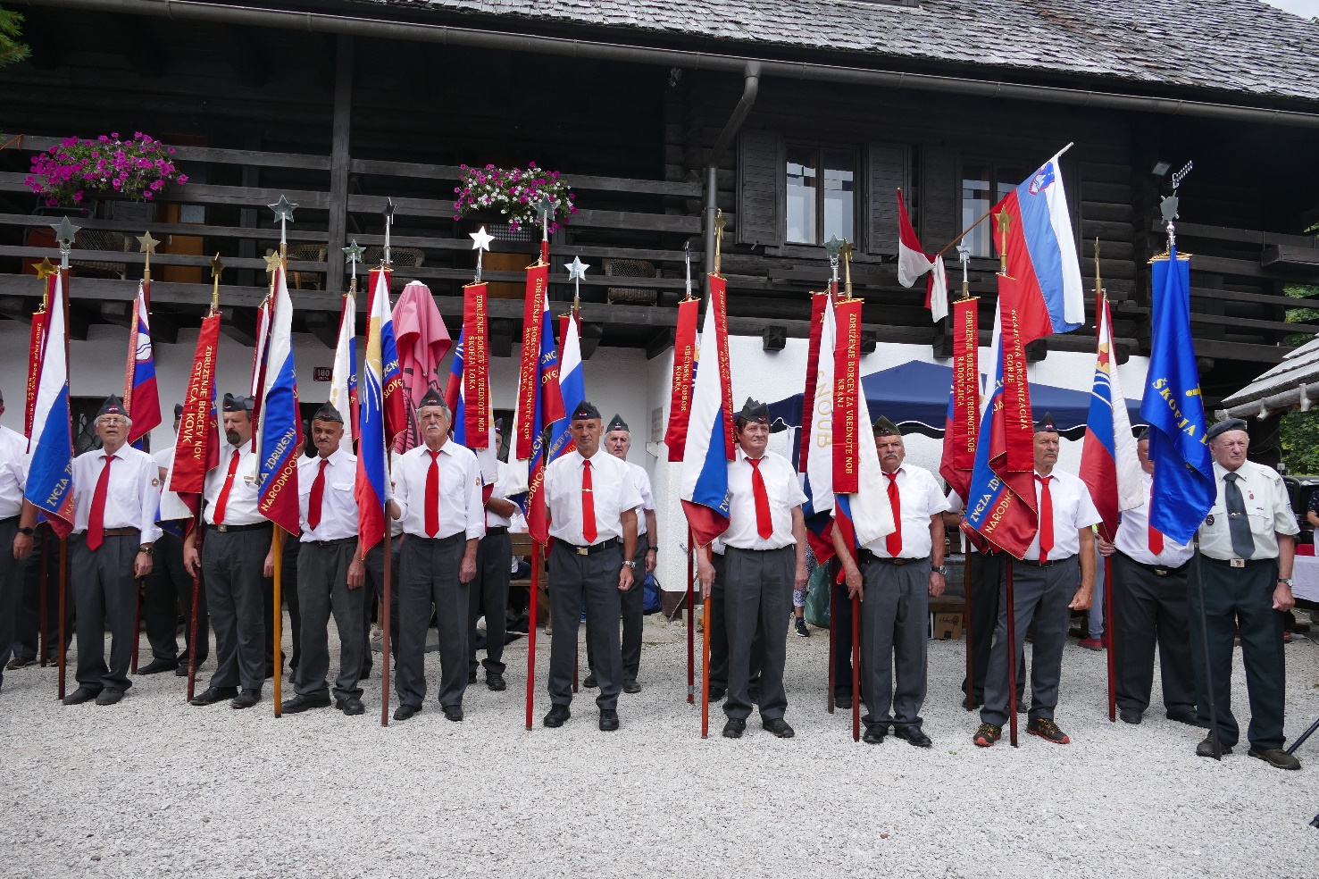
Proslava 2022
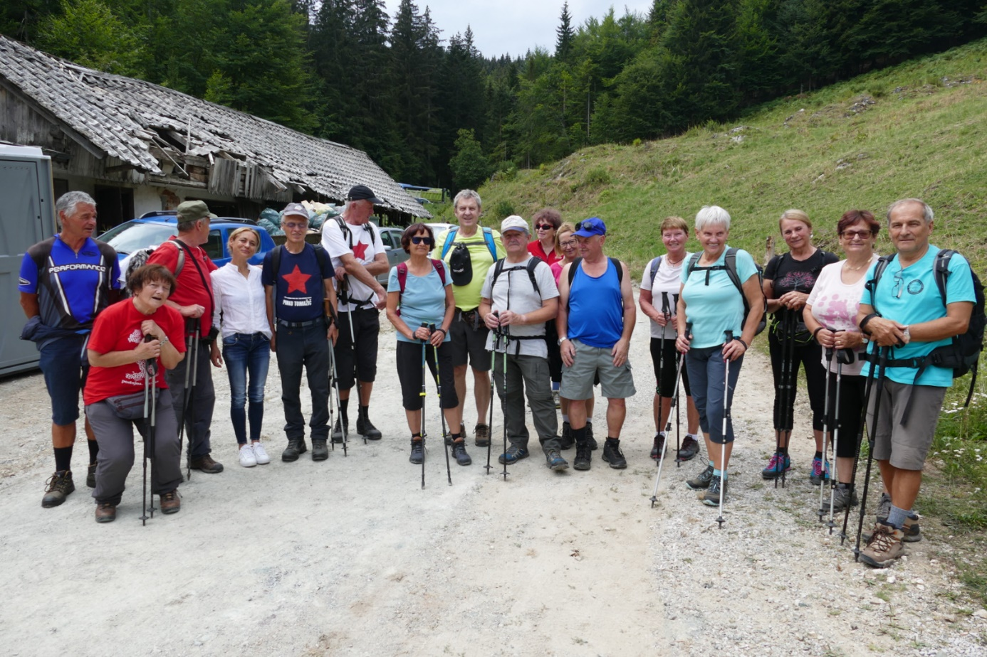
Pohodniki iz Dražgoš 2022

Proslava avgusta 2022
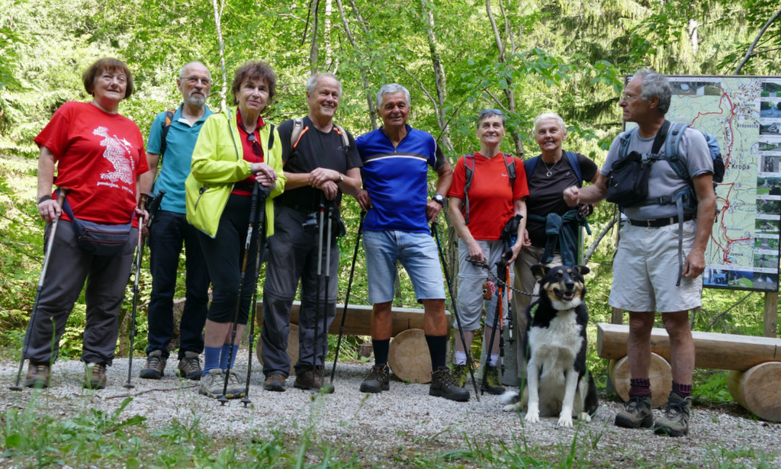
Pohod iz Krope na Vodice 2022

2022
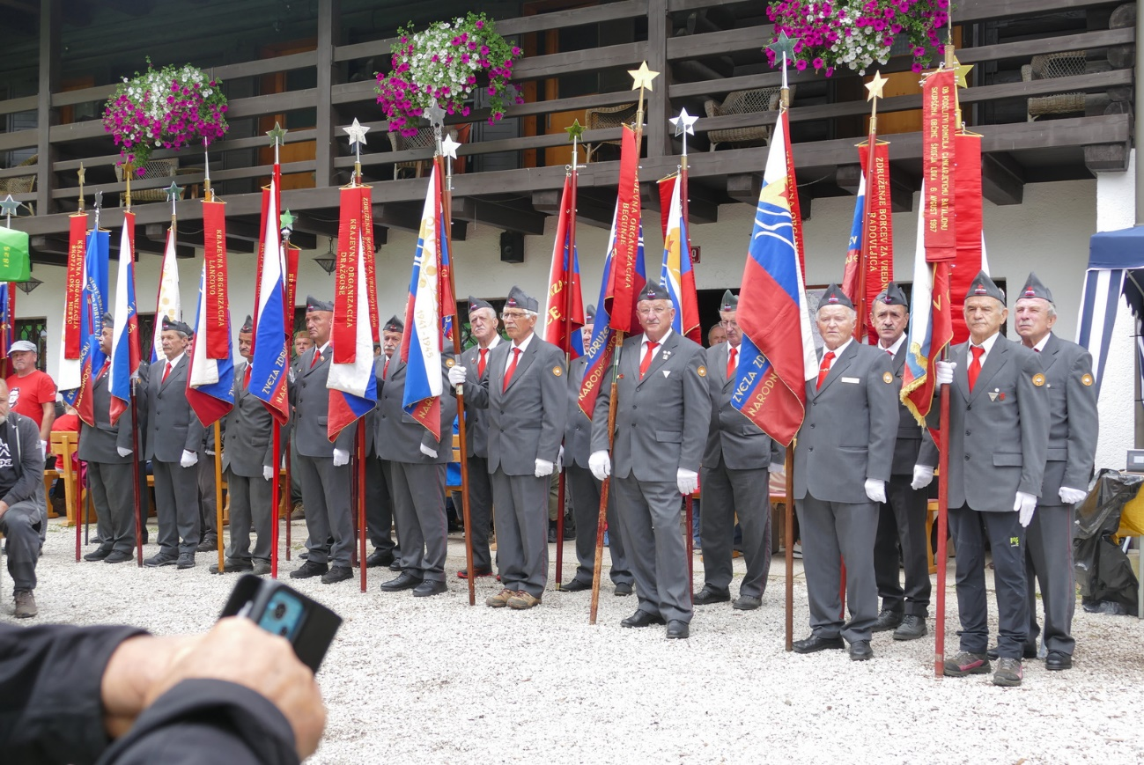
2025
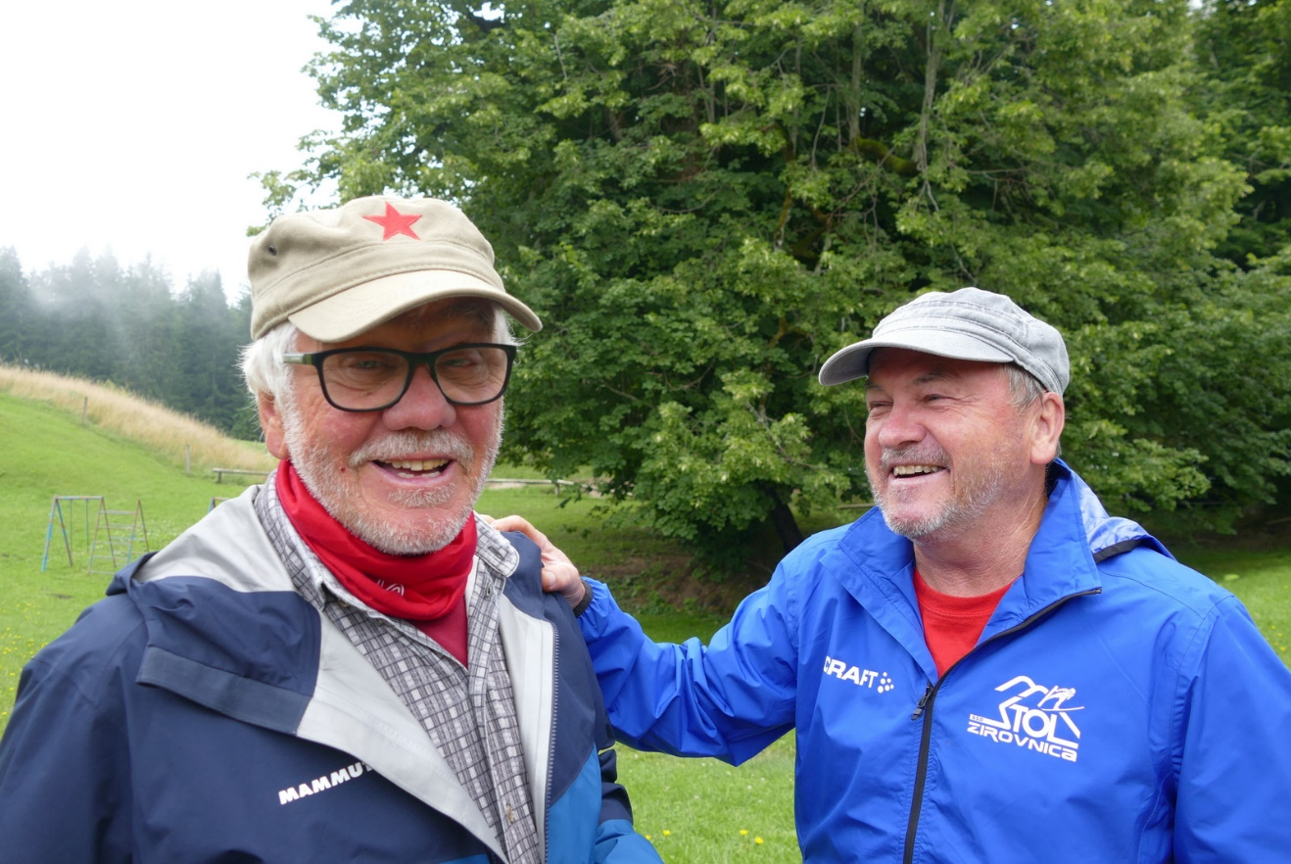
Borut Kersnik in Božo Janežič 2025
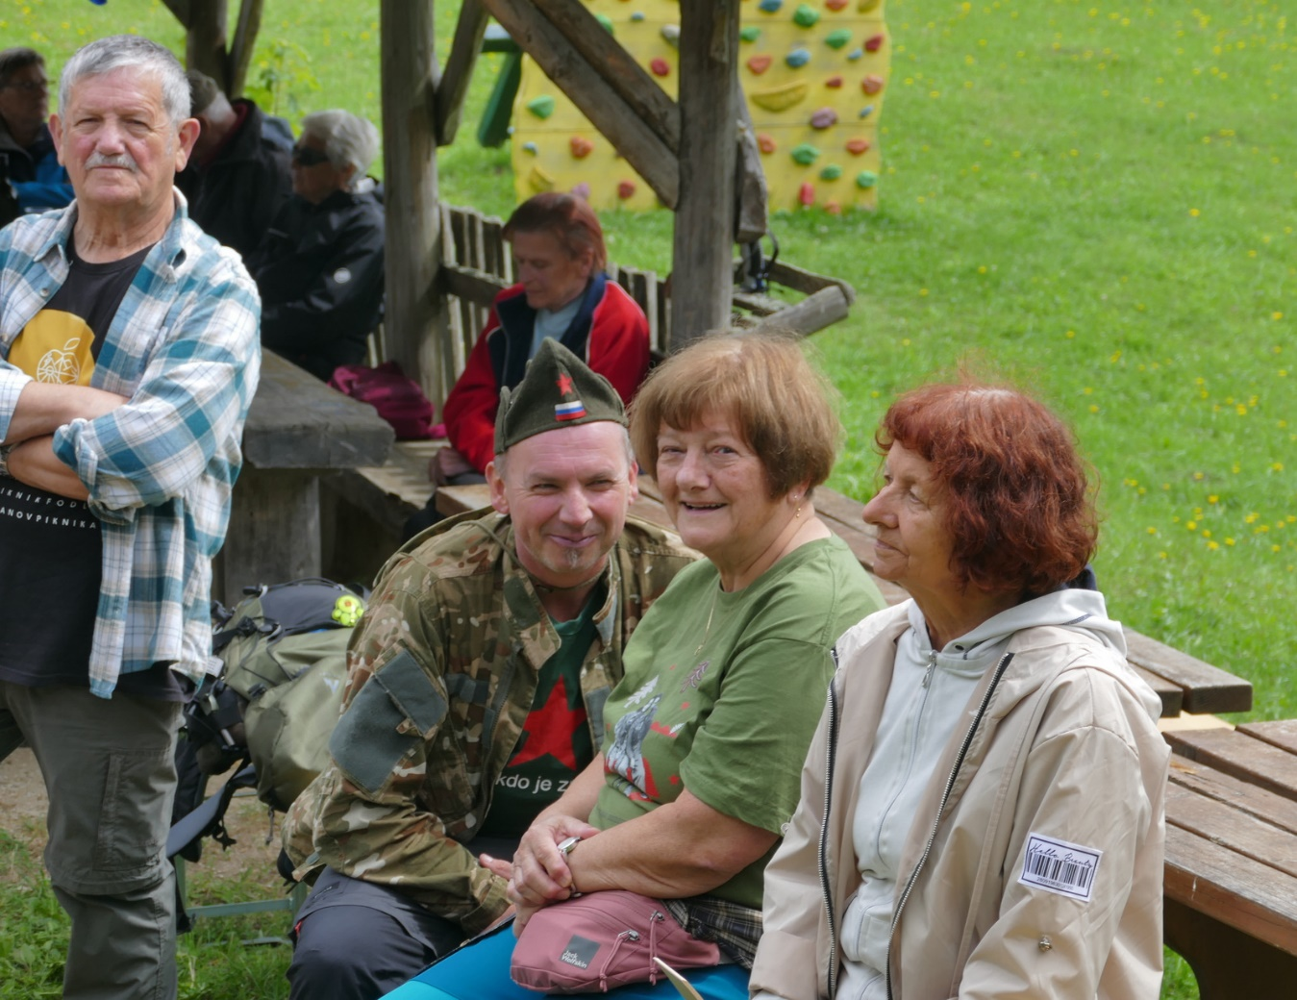
Franci, Bor, Nuša, Milena 2025
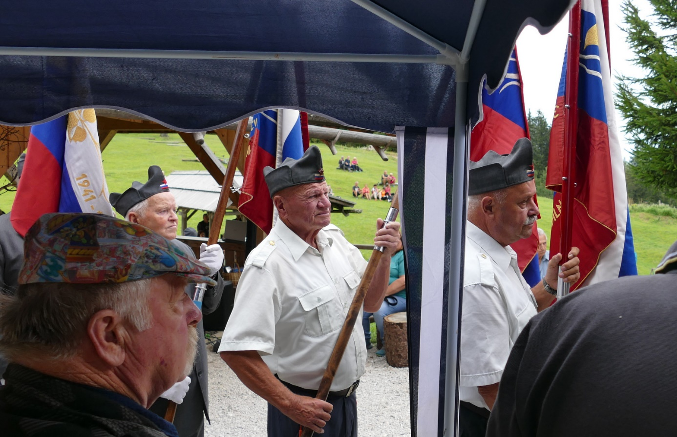
2025
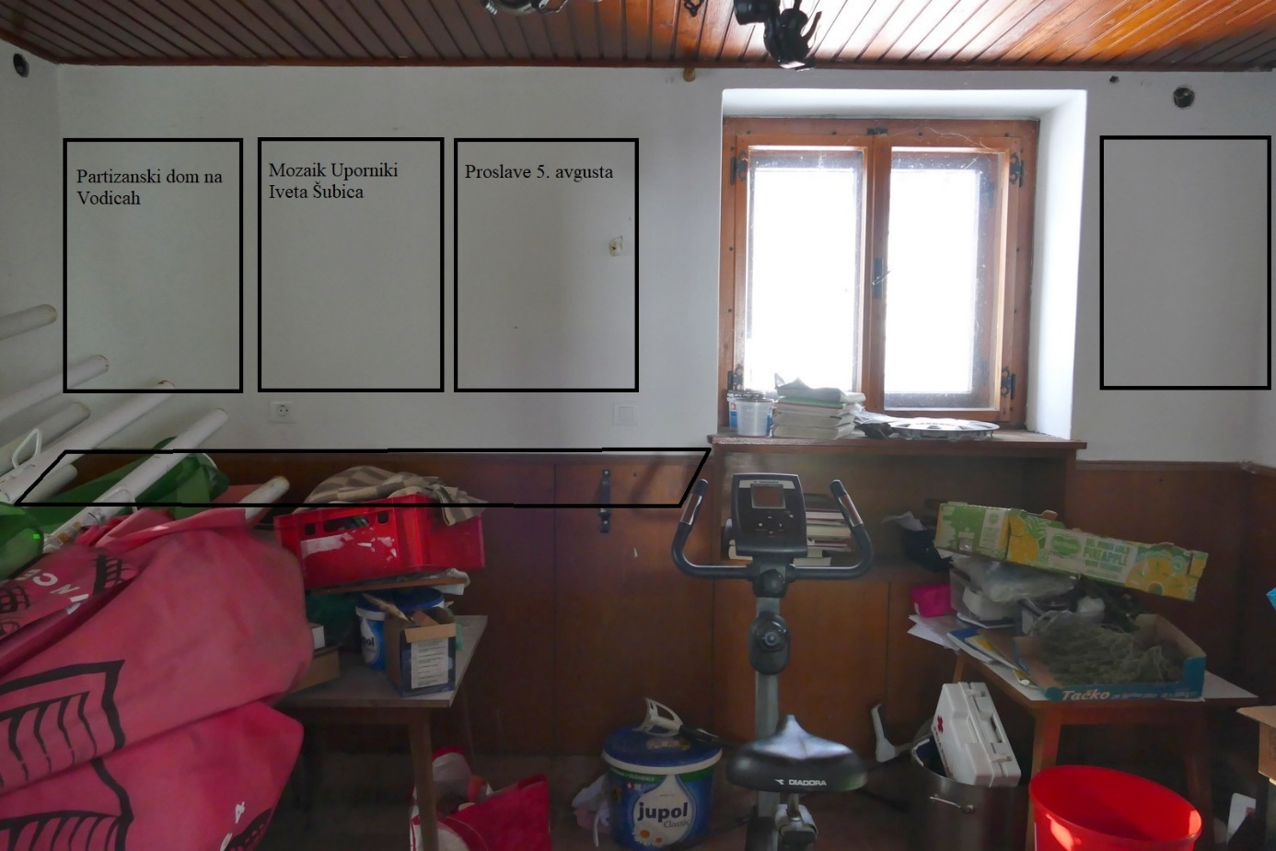
Načrt prenove spominske sobe, februar 2026

